Wāwein Tōbar Kim

Main: 501-296-1775 V/TTY Toll Free: 800-482-1174 V/TTY

400 West Capitol Avenue, Suite 1200 Little Rock, AR 72201

Jerbal Ko an Obiij In.
info@disabilityrightsar.org

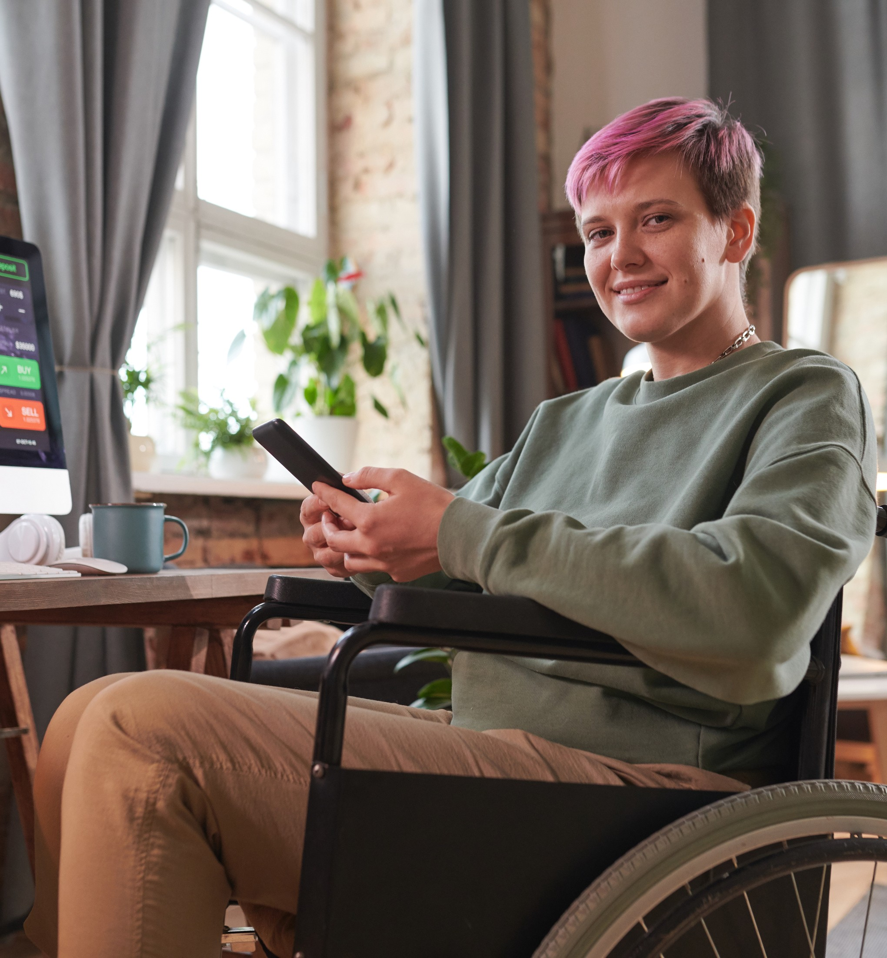
Jibadbad im kōttōbar eo an Disability Rights Arkansas ej ñan na ainikien im bareinwōt iuun kakien ko im rejelet ro ewōr mōjno ko ilo enbwinier.

Wōnāãn kommane pepa in ear itok jen juōn Social Security grant eo im ear itok jen ewōj ko an armij in America. Meñe
Social Security ear etale pepa in ñan
kamol melele ko ie, melele ko ilo pepa in rejab boktok jemlok ko an opiij eo an
Social Security.
www.disability rightsAR.org

Jino Jerbal
ilo Jikin Jerbal Ko

Ta ko Kemij Kōmmani.
Ewōr Am Maron im Jimwe ñan:

Jemaroñ na ainikiem ikijien abañ ñan kabbok jerbal
1
Jerbal ibben ro im ewōr ak ejelok utamwe ko ilo enbwinnier.
Bōk wōnaan ko remman ak rellap lok ilo am kōmmane jerbal eo am.
Bukwōt jikin jerbal eo ekkar ñan kwe.

Unin Kelet Kim?
Jemaroñ jibañ kabbok am jerbal.

Jemaroñ lelok eok ñan juon benefits counselor nan kapok jiban nan kwe
2
3

Jemaroñ jibañ kin melele ko kin burokraam ko jet im jikin jibañ ko jet, im raurōk ñan elolo im debij juon am jerbal
4
Kojparok melele ko am ikijien utamwe eo am im aikuij ko rej ekkejel ib.
Kelet jerbal eo ekkar ñan kwe.
Kanne ñan jerbal ko ewōr am itoklimo ie Jibañ kōbooj eok ñan mour elkin high school.
Kōmman abnōnō ko elañe ewōr kaljōklok nae eok

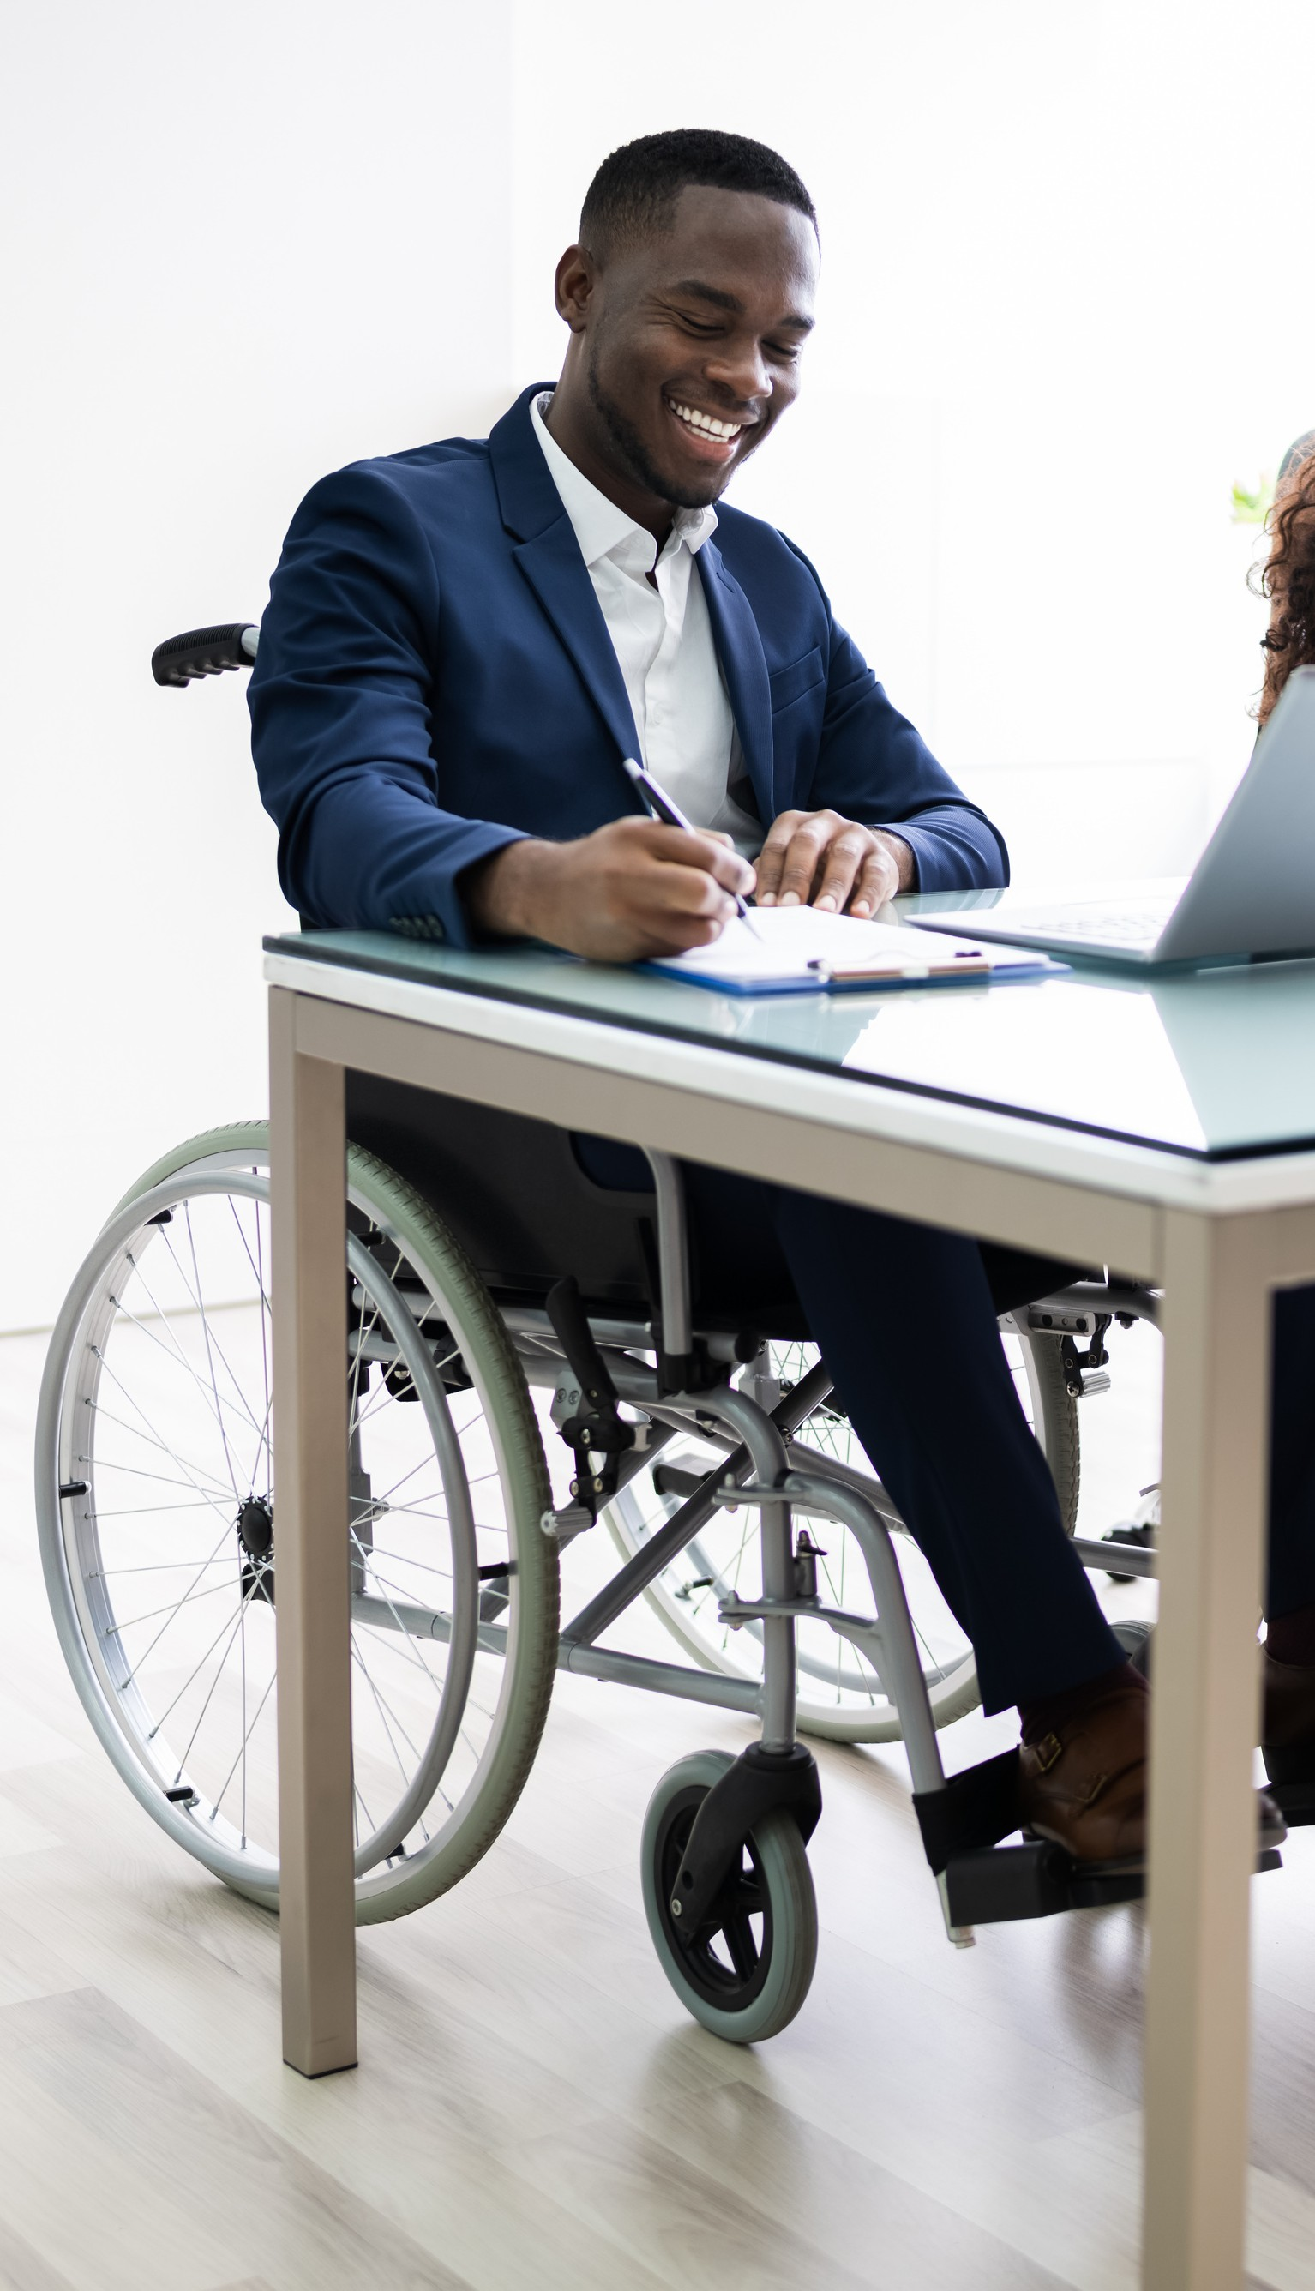
Kemij lelok service/jiban ko ejelok wōnaer ñan ro rej bōk leen SSI ak SSDI im rej kōnaan rol im jerbal. Elañe kōttobar eo am ej bwe kwon jerbal, debij im wōnmaanlok ilo jikin jerbal, call ak kepaak kim. Jemaroñ Jibañ!

Lorlorjake bwe en wōr jibañ ñan jodikdik ro im im rej bojak in jerbal.
5

